附件5
精品项目案例模板

“博”讲中国故事——南京大学博士生讲师团探索构建“三维双向”实践育人模式

南京大学博士生讲师团（以下简称“博讲团”）成立于2019年，以宣传习近平新时代中国特色社会主义思想为中心，围绕立德树人根本任务，充分发挥研究生群体在理论宣讲和实践引领方面的优势作用，强化思想引领，扎根地方基层，在广阔天地讲好中国故事，知信行合一培育时代新人。
立足研究生群体特征和新时代使命，博讲团提出思想引领、基层实践、青年成长“三维”育人体系，依托理论宣讲、校地合作、“大思政”课育人载体，构建以理论宣讲服务基层为主要路径的“双向”育人机制，形成旗帜引领、联学联讲、服务地方、对口西部、寓学于讲等鲜明特色。自成立以来，博讲团于校内外开展理论宣讲累计1500余场，立足江苏省发展，辐射青海省、山东省、云南省等全国19个省市，服务87家政企事业单位，听众累计逾12万人次。
以理论宣讲为载体双向引领筑牢信仰之基
高举理想信念旗帜，以党的创新理论引领青年；搭建联学联讲机制，汇聚青年合力引领新时代潮流。
建设思政育人平台，坚定“讲什么”的问题。紧扣时代主旋律讲出“高度”，全方位打造理论宣讲体系，博讲团先后推出50余门党史学习教育微党课、12大主题80余门“学习党的二十大精神”系列课程，紧密围绕国家重大战略需求和战略部署，在宣讲内容上求创新、下功夫。与科研育人相结合讲出“深度”，充分发挥研究生群体理论创新优势，将科学研究和理论建设的前沿性、创新性体现为宣讲实践的权威性、精准性，用理论的力量、思想的力量引领青年学子对马克思主义真学、真懂、真用。
创新党建思政平台，引领“怎么讲”的问题。推动理论宣讲与基层党团建设相结合，建立常态化共建机制，以联合宣讲、微党课大赛、党史小讲堂、情景剧演出等青年学子们感兴趣的方式，带动党的创新理论进支部、进班级。创新“一站式”学生社区“党建+”模式，以理论宣讲服务社区党建工作，与“研究生党员先锋服务站”“学生临时党支部”等党建创新形式相结合，将宣讲活动嵌入学习型、服务型、成长型学生社区综合治理框架；选聘博讲团成员作为朋辈导师进社区，搭建“红色学习角”，让党的创新理论真正走到青年身边。
搭建联学联讲平台，聚力“谁来讲”的问题。协同建构互联共享体系，首批参与全国高校理论宣讲和培训“立言计划”，共建精品宣讲体系，推出多门优质宣讲课程并面向全国高校开放预约；参与举办多场线上线下联合宣讲会，30余所高校超过2万名青年学子参与。军地互融同抒报国强军之志，博讲团多次走进军旅高校，联合开展国防安全教育、国际关系解读等主题宣讲。团队成员从自身作为退伍大学生的亲身经历出发，组建退伍大学生宣讲队赴基层宣讲，并邀请原服役连队的全国道德模范来校同台报告，相关事迹登上《中国国防报》头版要闻，引起广泛反响。
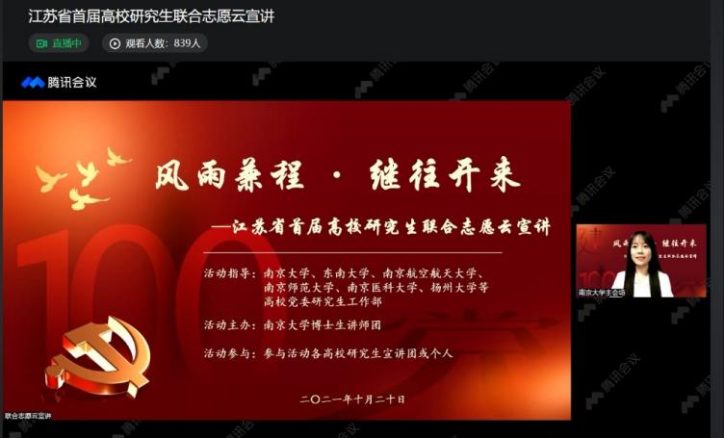
博讲团组织发起江苏省高校研究生联合志愿“云”宣讲活动
以服务基层为载体双向奔赴讲好中国故事
坚持在宣讲实践中学思践悟，推进党的创新理论在基层落地生根，引领青年学子在服务奉献中练好基本功。
厚植江苏沃土，深入地方基层推动校地共建。理论宣讲服务中国式现代化江苏新实践，将理论宣讲与实践服务相结合，通过支部共建、调研考察、跟岗实习等方式，将博讲团宣讲工作与地方宣讲特色相结合，着力打通理论宣讲“最后一公里”。建设常态化校地合作实践平台，授牌“研究生理论宣讲实践基地”，与地方基层签订合作协议，通过”理论宣讲—实践调研—志愿服务”相融合的方式，体系化、专题化、项目化多维提升理论宣讲的实践育人和服务成效。现阶段，博讲团在省内外建立了12个宣讲实践平台，授牌成立江苏省首个研究生理论宣讲实践基地，与地方政务部门合力打造高端化智库联盟，相关活动得到新华社、光明网、央广网等新闻媒体的广泛报道。
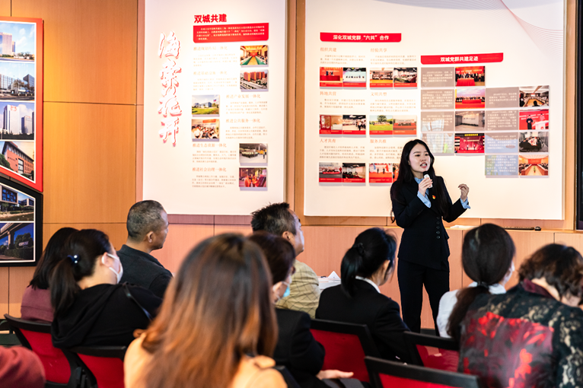
博讲团成员赴苏州昆山市花桥经济开发区党群服务中心，围绕“‘十四五’规划与中国之治”主题开展理论宣讲活动

用好红色资源，强强结合传承红色基因。红色宣讲擦亮“英雄之城”名片，博讲团参与和国家首批“大思政课”实践教学基地雨花台烈士纪念馆签订合作协议，携手共建实践育人样板模式；将红色场馆中的思政育人要素转化为理论宣讲的“源头活水”，与基层街道党工委携手打造“梅好生活建造师”系列红色主题宣讲、合作开展红色广场“南沿新声”等特色活动。将红色宣讲纳入课内外一体化设计，注重实境学习交汇理论认知，开发案例式、模拟式、体验式、访谈式等融合模式，打造红色主题宣讲实境课程。以博讲团成员为核心创作《主席来到十月村》等优秀历史短剧，在青年学子中引发热烈反响。
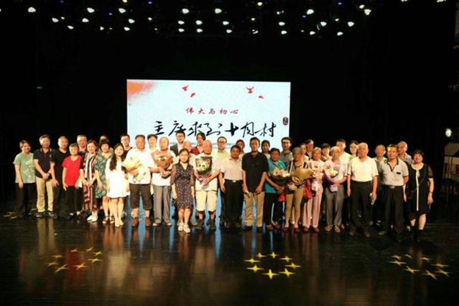《主席来到十月村》历史短剧公映
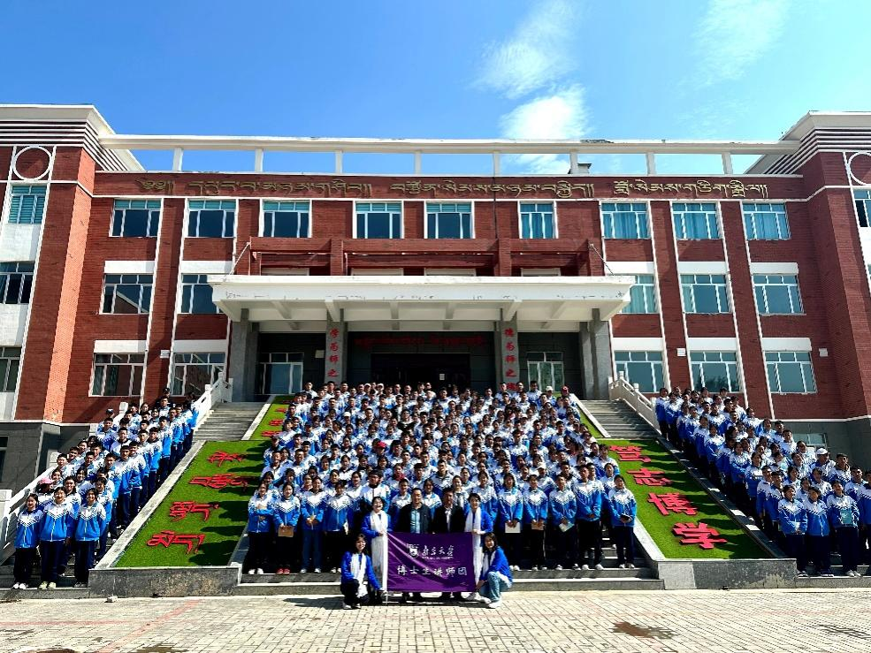
传递星星之火，跨越山海奔赴广阔天地。在祖国大地书写民族团结强国之志，以宣讲传递青春能量，博讲团在云南玉溪与青年选调干部圆桌共叙“石榴籽”精神，走进黔南苗寨与扶贫干部促膝而谈，连线“云端科普讲堂”为湖北恩施州苗族土家族大山里的孩子们点亮科学之光……“志智双扶”在支教奉献中闪亮青春力量，依托研究生支教团志愿服务项目，连线青海、云南、贵州、宁夏支教点，线上线下联动开展主题宣讲、经典导读等志愿服务。博讲团协同江苏省对口支援青海省海南藏族自治州教育团队，围绕红色精神传承、铸牢中华民族共同体意识等主题发起“云”宣讲，服务青海省海南藏族自治州15所初中、1万余名学生。
博讲团成员赴青海省海南藏族自治州支教点，以铸牢中华民族共同体意识为主题开展理论宣讲活动

以“大思政”为载体双向成长育时代新人
立足育人特点，彰显时代风格，构建“大思政”协同模式下的双向育人成长成才机制。
“云”端讲学，线上线下“双向并行”。建精品项目全方位拓展网络阵地，将线下的实践调研成果转化为线上优秀网络文化传播作品，立足青年视角，挖掘思政素材，校院联动推出十余项网络文化精品项目。以青春热情点燃网络正能量火花，守好网络思政主战场、主阵地、最前沿，博讲团联合发起并作为主力宣讲团队推出“青心颂百年”系列活动，献礼建党百年倒计时100天连续宣传推送；打造研究生新生入学“0”阶段品牌课程，精心录制38节入学教育思想引领主题慕课，在线学习点击量超过400万次。
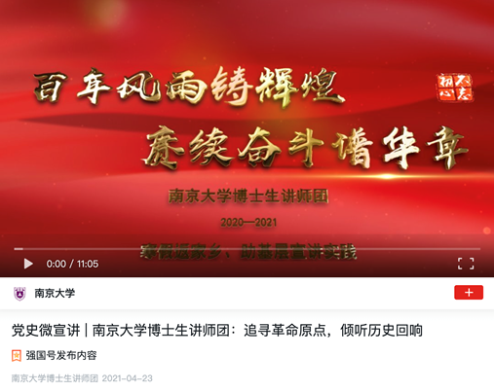
博讲团录制寒假“返家乡、助基层”系列党史微宣讲视频，追寻家乡红色记忆，发掘、讲好红色故事，上线“学习强国”平台，单篇阅览量万+
学思践悟，青春与基层“双向奔赴”。引领青年与城市共成长，通过参与基层干部冬训、举办宣讲技能比拼会等方式，引导青年在参与城市治理基层实践的经历中磨炼担当的“宽肩膀”和实干“真本领”，博讲团成员中涌现出“全国大学生年度人物提名奖”获得者、“中国青年志愿服务项目大赛金奖”获得者等一批优秀榜样。推动“青年大学习”互学共进，建立“党建带团建”联动机制，组建联合学习小组，开设青年理论联合学习“云课堂”等。博讲团与地方基层税务分局团支部联合打造青年思想引领“博士论坛”，助力基层团支部获评“全国五四红旗团支部”。
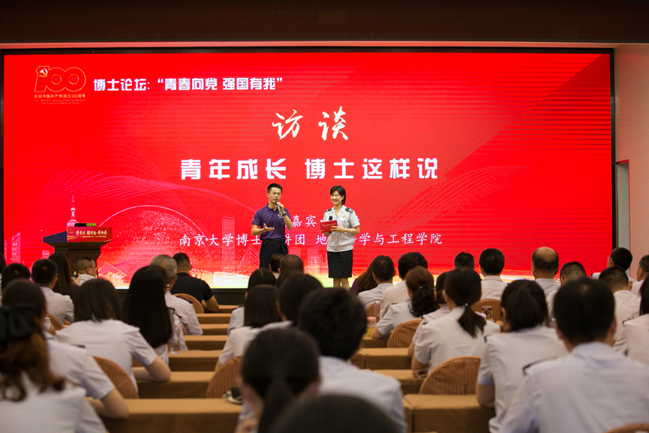博讲团与南通如皋市税务局联合打造青年思想引领“博士论坛”
润心育人，报国为民“双向成长”。“大手拉小手”开展中小学志愿服务，参与组建“科技志愿服务支队”等特色实践队伍，助力在基础教育过程中培养探索性、创新性思维品质。博讲团参与组织南京大学和南京市多所中小学联合开展的“AI科普进校园”系列活动，相关实践成果获中国国际“互联网+”大学生创新创业大赛青年红色筑梦之旅赛道总决赛金奖。服务大中小学思政“一体化”建设，赴中小学常态化开展理论宣讲，引导青少年立大志、明大德、成大才、担大任。同时，以理论宣讲实践不断钻研课堂讲授内容并培养自身知识迁移的能力，在润物无声中达到自我教育的目的。博讲团成员将优秀校友的成长故事集结成系列绘本作品，为南京、苏州等地的15所中小学和社区带来一堂堂生动有趣的“大思政课”，团队成员也在宣讲实践中不断积累创业成长经验，实践成果成功转化为致力于文化传承的企业“家枢”创业项目落地。
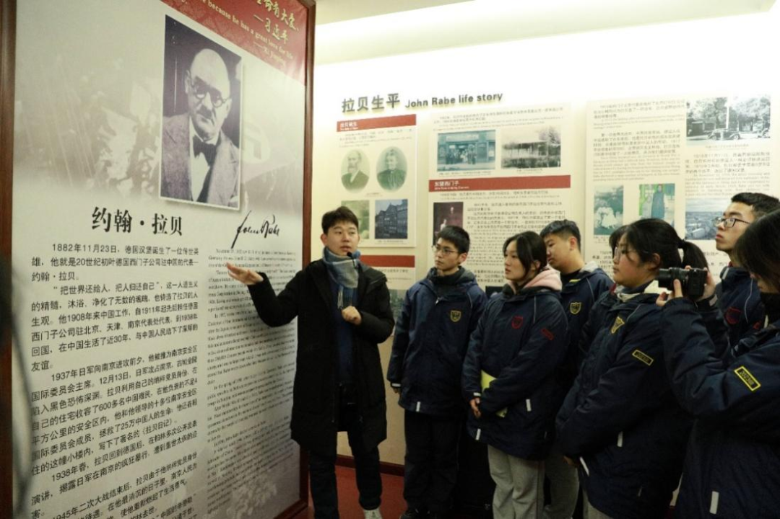
博讲团成员在南京拉贝与国际安全区纪念馆，结合约翰·拉贝的事迹向中学生讲述推动构建人类命运共同体、走和平发展道路的深刻含义

